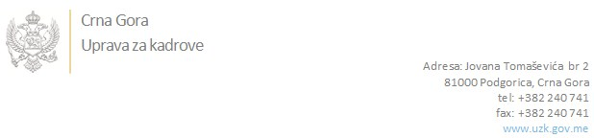

Br: 02/1-100/20-3868/2

Podgorica, 14. Avgust 2020.godine

U skladu sa članom 47 Zakona o državnim službenicima i namještenicima ("Službeni list CG", br. 2/18 i 34/19), a na osnovu Izvještaja o provjeri znanja, sposobnosti, kompetencija i vještina kandidata br. 02/1-100/20-3868/1 od 14.08.2020. godine, Uprava za kadrove utvrdila je

**LISTU ZA IZBOR KANDIDATA**

Po internom oglasu br. 02/1-100/20-3304/2, objavljenom dana 22.07.2020. godine, za potrebe **Specijalnog državnog tužilaštva**, za radno mjesto:

**Samostalni savjetnik II - za sigurnost i zaštitu informacionih sistema - Stručna služba za informacione tehnologije i digitalne dokaze** - Izvršilaca: 1, na neodređeno vrijeme, VII1 nivo kvalifikacije obrazovanja, Fakultet iz oblasti tehničko-tehnoloških nauka - elektronika, telekomunikacije i računari, ili prirodnih nauka - matematika i računarske nauke:

* **BORIS LAZAREVIĆ - ostvareni broj bodova 38.00**

Odluka o izboru kandidata donosi se u skladu sa članom 48 Zakona o državnim službenicima i namještenicima ("Službeni list CG", br. 2/18), i dostavlja Upravi za kadrove najkasnije u roku od deset dana od dana prijema liste za izbor kandidata.

**DIREKTORICA**

**Svetlana Vuković**

Dostavljeno:

- Specijalnom državnom tužilaštvu

- a/a